114年6月25日餐點照片
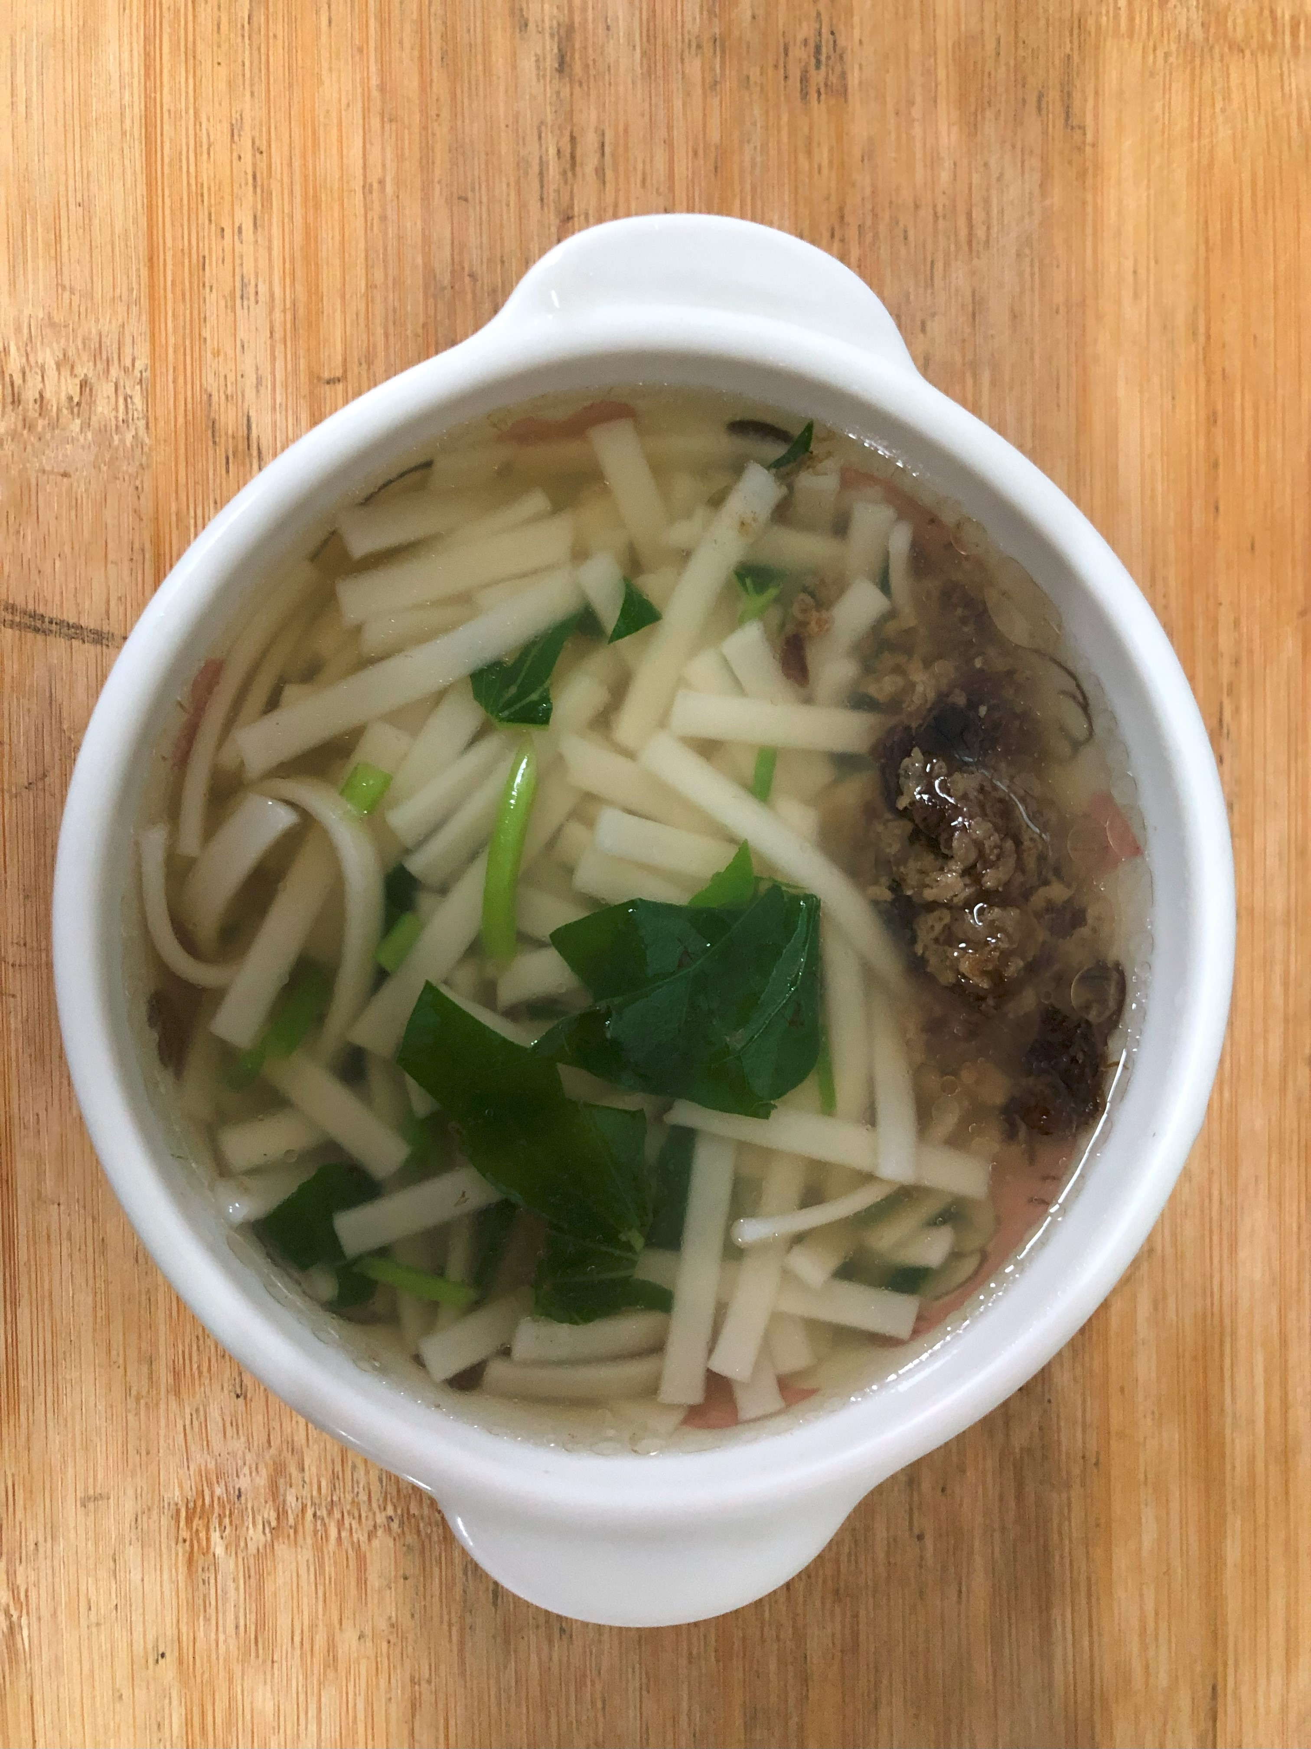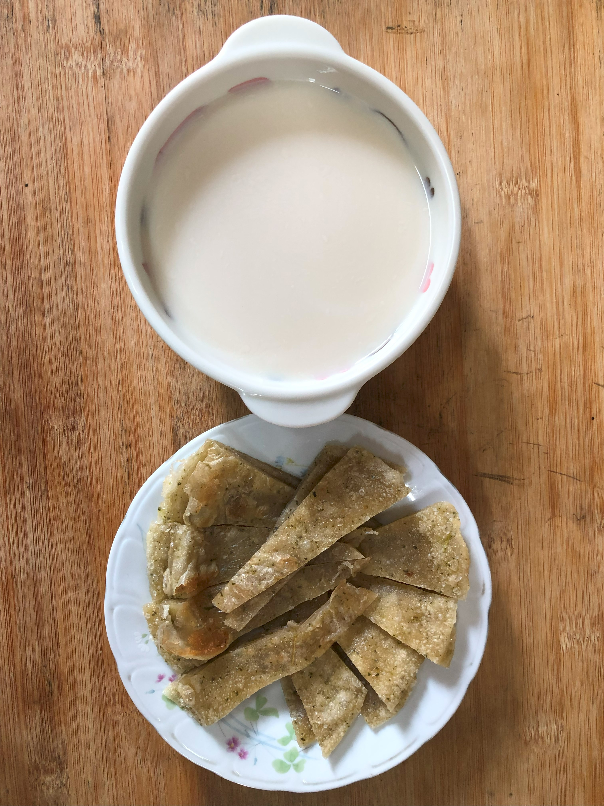
早餐(鍋燒烏龍麵) 下午點心(蔬菜餅、豆奶)
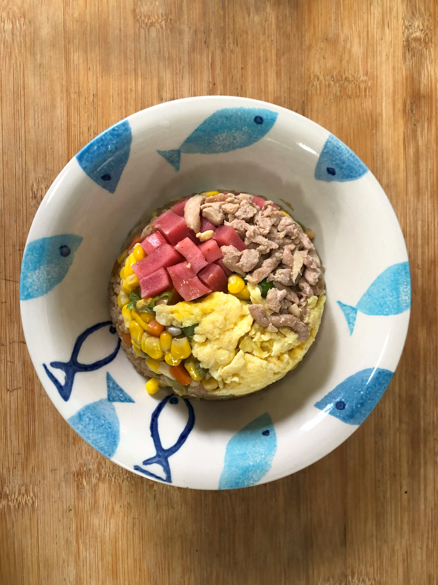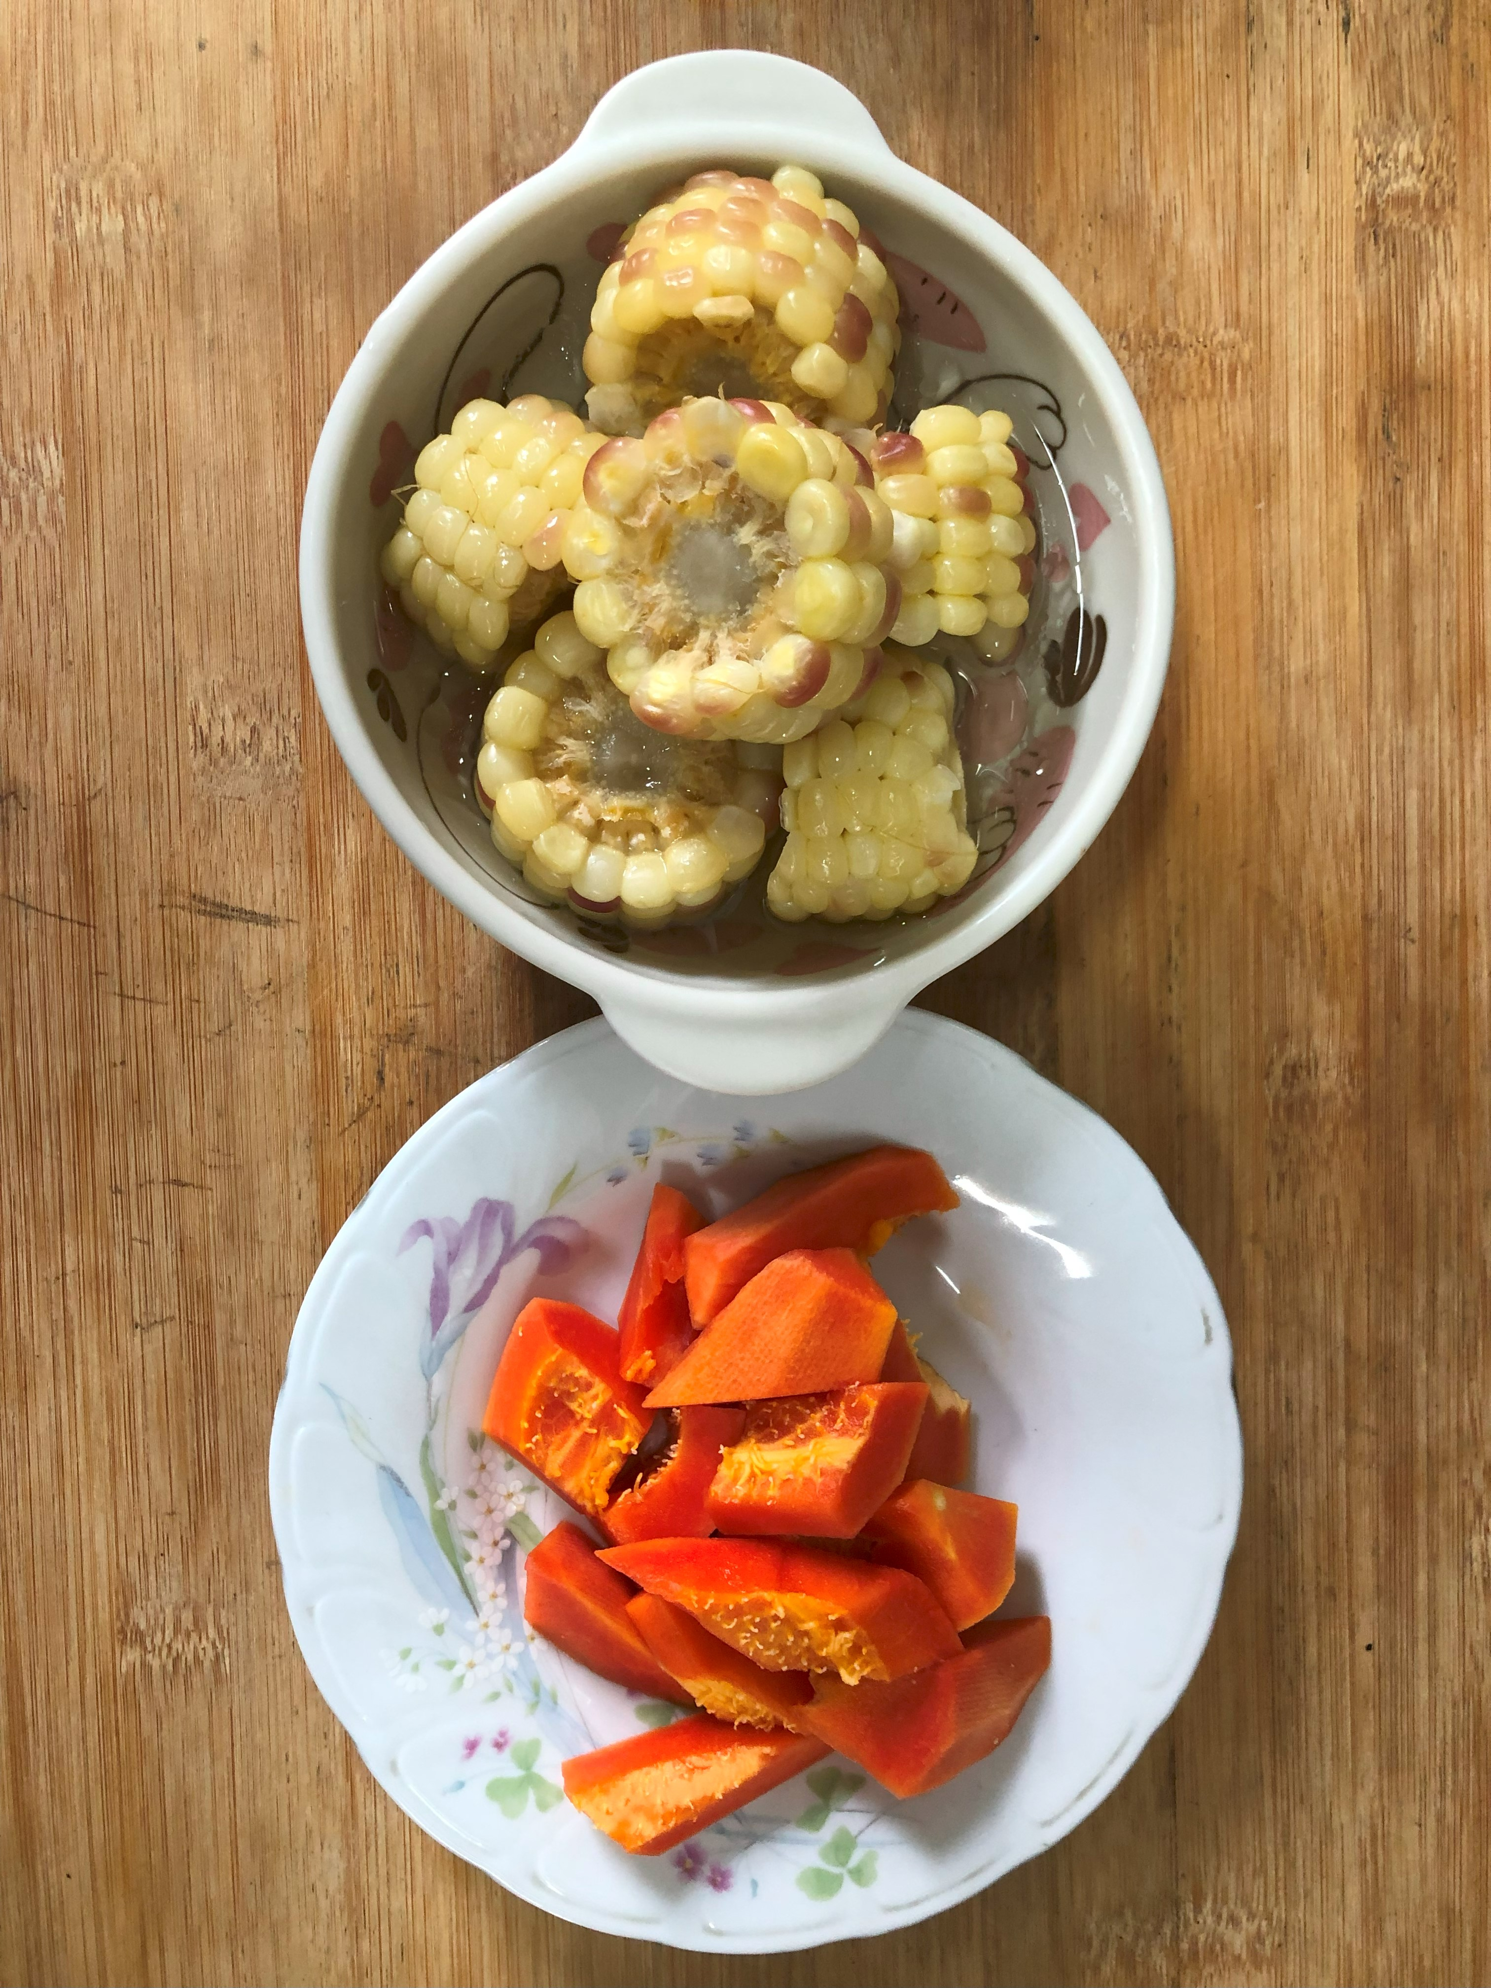
午餐(黃金肉絲蛋炒飯、吻仔玉米湯、木瓜)

